**TRƯỜNG ĐẠI HỌC CÔNG NGHIỆP THỰC PHẨM TP. HỒ CHÍ MINH**



**TIỂU LUẬN**

**ĐỀ TÀI: Xây dựng phần mềm quản lý bán hàng**

**cà phê Trung Nguyên**

Giảng viên hướng dẫn: **Nguyễn Thị Hoài Thu**

Nhóm sinh viên thực hiện: Nhóm 11

Phan Ngọc Bảo Vinh - MSSV: 2001216316 (NT)

Lê Minh Nhật - MSSV: 2001216001

Phạm Minh Nhựt - MSSV: 2001216012

Trịnh Hữu Nghĩa - MSSV: 2001215984

Nguyễn Minh Trí - MSSV: 2001216238

Võ Thị Thanh Yến - MSSV: 2001216336

**THÀNH PHỐ HỒ CHÍ MINH, THÁNG 9 NĂM 2023**

**Mục lục**

LỜI MỞ ĐẦU IV

LÝ DO CHỌN DOANH NGHIỆP V

NỘI DUNG 1

Chương 1. Giới thiệu đề tài 1

Chương 2. Phân tích yêu cầu. 8

*2.1. Đặc tả yêu cầu* 8

*2.2. Thu thập biểu mẫu* 10

*2.3. Mô hình BFD/CFD* 10

*2.4. User Case* 10

*2.5. Mô hình DFD 3 mức* 10

Chương 3. Thiết kế phần mềm 11

*3.1. Mô hình ERD* 11

*3.2. Giao diện 3 mức* 11

*3.3. Danh mục (các thực thể , danh mục)* 13

Chương 4. Lập trình và biên dịch. 13

*4.1. Công cụ thực hiện* 13

*4.1.1. Hệ quản trị SQL* 13

*4.1.2. Visual Studio 2022* 14

*4.1.3. Công nghệ mới* 14

*4.2. Phần cứng* 14

Chương 5. Kiểm thử phần mềm 14

*5.1. Kiểm thử hiệu xuất* 14

*5.2. Kiểm thử chức năng* 14

*5.3. Kiểm thử phần mềm* 14

*5.3.1. Input Data* 14

*5.3.2. Kết suất báo cáo đầu ra của hệ thống* 14

Chương 6. Bảo trì bảo dưỡng 14

*6.1. Handbook (hướng dẫn sử dụng phần mềm)* 14

*6.2. Hướng dẫn tự kiểm thử* 14

*6.3. Hướng dẫn tự bảo dưỡng định kì* 14

TÀI LIỆU THAM KHẢO 15

**Mục lục hình ảnh**

Ảnh 1.1 .Logo 1

Ảnh 1.2 .Biểu mẫu thuế. 4

Ảnh 1.3 .Biểu mẫu đăng kí. 5

Ảnh 1.4 .Quy trình quản lí kho. 6

Ảnh 1.5 .Quy trình tạo tài khoản. 6

Ảnh 3.1 .Form Đăng nhập. 9

Ảnh 3.2 .Form Đăng kí. 9

Ảnh 3.3 .Form sản phẩm. 10

Ảnh 3..4 .Form chi tiết sản phẩm. 10

# LỜI MỞ ĐẦU

Ngày nay, xã hội ngày càng phát triển mạnh mẽ, cùng với đó là sự gia tăng ngày một nhiều các doanh nghiệp, cụ thể là ngay trên đất nước ta số lượng các doanh nghiệp khá nhiều và ngày càng tăng thêm. Hiện nay việc ứng dụngcông nghệ thông tin vào trong sản xuất, kinh doanh đã đem lại lợi ích vô cùng to lớn cho các doanh nghiệp. Để các doanh nghiệp hoạt động được và phát triển ở thời buổi hiện nay thì việc ứng dụng “công nghệ thông tin” vào quản lý doanh nghiệp là thực sự rất cần thiết. Tin học sẽ là một cánh tay phải đắc lực của các nhà quản trị, nó giúp tối ưu hóa thời gian, nguồn lực, chi phí. Thấy được tầm quan trọng của công nghệ thông tin, ngày càng nhiều các công ty về phần mềm tại Việt Nam đang được hình thành và phát triển, xây dựng hệ thống và nâng cao chất lượng sản phẩm để bắt kịp xu thế công nghệ trên thế giới. Bên cạnh đó các doanh nghiệp cũng ra sức đầu tư, phát triển những phầm mềm của riêng mình để phục vụ tốt nhất cho mục đích kinh doanh, sản xuất đạt hiệu quả cao. Để có được những hệ thống quản lý tốt, hữu dụng thì chúng ta phải có nguồn nhân lực chất lượng. Những con người luôn tìm tòi nghiên cứu không ngừng nỗ lực học hỏi, phát triển và sáng tạo. Sinh viên các trường đại học đặc biệt là sinh viên ngành “Công nghệ Phần Mềm” chính là nguồn nhân lực chủ yếu góp phần đưa nền khoa học kĩ thuật của đất nước ngày càng tiến xa trong thời đại mới. Qua thời gian nghiên cứu và tìm hiểu, với mức độ phức tạp và quy mô ứng dụng cộng thêm vào đó là vấn đề về thời gian cho nên nhóm em đã quyết định thực hiện đề tài “Xây dựng phần mềm quản lý bán hàng cà phê Trung Nguyên” tìm hiểu ngôn ngữ lập trình C# trên môi trường DOT.NET kết hợp với SQL SERVER Phần mềm xây dựng nhằm mục đích hổ trợ cho Trung Nguyên trong việc quản lý quán một cách thuận tiện hơn. Các thông tin được cập nhật thường xuyên và nhanh chóng. Hỗ trợ trò chuyện tương tác qua lại giữa người bán và người mua.

# LÝ DO CHỌN DOANH NGHIỆP

Vì Cafe Trung Nguyên là 1 trong những thương hiệu lâu đời cũng như nổi tiếng của Việt Nam và họ còn thành công trong việc mang thương hiệu của họ đến các nước phương Tây, phương Đông. Về khía cạnh phát triển của họ đã thành công trong việc tiếp cận đến các thành phố lớn. Nhưng bên cạnh đó vẫn còn 1 số đề về việc quản lý sản phẩm hàng hóa. Khi mà thời đại đang dần biến đổi kỹ thuật số thì vẫn còn tồn tại hình thức mua sản phẩm nhưng lại đưa phiếu, giấy tích điểm, thì điều đó không hề tốt đối với 1 thương hiệu lớn như TN. Vì thế bọn em đã phát triển 1 phần mềm giúp TN hạn chế phát phiếu, giấy tích điểm , thay vào đó sẽ là đọc số điện thoại và sẽ tích điểm.

# NỘI DUNG

# Giới thiệu đề tài

1. ***Giới thiệu doanh nghiệp***



Ảnh ..Logo

Năm thành lập: 1996

Trụ sở chính: Thành phố Hồ Chí Minh, Việt Nam

Doanh thu thuần (2019):4.234 Tỷ VNĐ

Lợi nhuận/thu nhập ròng(2019):138 Tỷ VNĐ

Sản phẩm & dịch vụ: café chồn Weasel, Café chồn Legendee, café trung nguyên, Café G7, Chuỗi cửa hàng nhượng quyền, du lịch làng café, bảo tàng café....

Khẩu hiệu: Kết nối và phát triển những người đam mê cà phê trên toàn thế giới Đối thủ cạnh tranh về café: Nescafe, Vinacafe Moment,...

Đối thủ cạnh tranh về chuỗi cửa hàng : Starbucks, Highlands Coffee, Phúc Long The Cofee House....

Website tập đoàn: https://trungnguyenlegend.com

Website chuỗi cửa hàng: <https://trungnguyenccoffee.com>

1. ***Thành tựu đạt được***

Năm 2012, Trung Nguyên được bình chọn là thương hiệu cà phê được người tiêu dùng Việt Nam yêu thích nhất.

Năm 2016, tập đoàn ra mắt không gian Trung Nguyên Legend Café – trở thành chuỗi quán cà phê lớn nhất Đông Nam Á.

Tới năm 2018, hai tuyệt phẩm Trung Nguyên Legend và Trung Nguyên Legend Capsule được đưa ra thị trường và chiếm trọn sự tin cậy của người tiêu dùng cho đến nay.

1. ***Sản phẩm tiêu biểu***
2. *Cà phê rang xay*

Cà phê Chế phin 1, 2, 3, 4, 5

Cà phê Sáng tạo 1, 2, 3, 4, 5

Cà phê Chinh phục chữ S

Cà phê Khát Vọng chữ I

Cà phê House Blend

Cà phê phin Gourmet

1. *Cà phê phin giấy*

Cà Phê Phin Giấy Trung Nguyên Legend Fusion Blend

Cà Phê Phin Giấy Trung Nguyên Legend Vietnamese Blend

Cà Phê Phin Giấy Trung Nguyên Legend Americano

1. *Cà phê hòa tan*

Cà phê G7 – Gu mạnh X2 (3in1)

Cà phê G7 – Hoà tan đen Trung Nguyên

Cà phê G7 2in1 Trung Nguyên (Đen đá)

Cà phê G7 hòa tan 3in1

Cà Phê G7 Legend Passiona 4in1

Cà phê hòa tan G7 – Cappuccino

Cà Phê Hòa Tan Legend Classic

Cà Phê Hòa Tan Legend Special Edition

Cà Phê Hòa Tan Sữa Đá Legend

1. *Cà phê hạt*

Cà Phê Phin Giấy Trung Nguyên Legend Fusion Blend

Cà Phê Phin Giấy Trung Nguyên Legend Vietnamese Blend

Cà Phê Phin Giấy Trung Nguyên Legend Americano

*Đánh giá tình hình*

Các hãng cafe trên thế giới thuộc thị trưởng cafe rộng đều chỉ coi cafe như một thứ đồ uống mang lại lợi nhuận cao, họ không hề chú trọng để phát triển, tăng thêm giá trị gia tăng của cafe thông qua việc gia tăng các hàm lượng văn hóa, tâm linh: hoặc đưa ra và khẳng định vai trò như một năng lượng của cafe.

Còn các hãng cafe đặc biệt, vốn được coi là có hàm lượng văn hóa cao, có triết lý cafe thì hiện tại. họ cũng chỉ đang thực hiện những triết lý hết sức tầm thưởng. Ngay như thương hiệu cafe đang được coi là phát triển mạnh nhất trên thế giới là Starbucks cũng đang dẫn đầu thị trường chỉ bằng hai quan điểm: quan điểm nơi chốn thứ ba và cam kết cung cấp cà phê tươi.Tuy nhiên, trên thế giới hiện nay, cũng chưa thấy có một triết lý, một quan điểm cafe nào có thể vượt qua sự đẫn đầu của Starbucks, từ những thứ mà Việt Nam chúng ta hoàn toàn có thể làm được.

1. ***Mô tả yêu cầu bài toán***

Hệ thống cần quản lý các thông tin về cà phê xuất khẩu và nhập khẩu bao gồm: nguồn gốc, khối lượng, chất lượng, giá cả, thời gian giao dịch, đối tác giao dịch.

Cho phép thêm, sửa, xóa các giao dịch xuất nhập khẩu cà phê.

Thống kê các chỉ tiêu: tổng khối lượng, giá trị xuất khẩu, nhập khẩu trong khoảng thời gian.

Thống kê top các nguồn, đối tác xuất nhập khẩu chính.

Tìm kiếm các giao dịch dựa vào các tiêu chí: nguồn gốc, đối tác, thời gian.

Xuất báo cáo tổng hợp xuất nhập khẩu theo ngày/tháng/quý/năm cho các chỉ tiêu.

Quản lý các tài khoản người dùng, phân quyền truy cập vào các chức năng của hệ thống.

Giao diện thân thiện, dễ sử dụng cho người dùng.

Dữ liệu cần được lưu trữ có cấu trúc và sao lưu định kỳ.

1. ***Khảo sát bài toán***

Một số biểu mẫu thu được trong quá trình khảo sát :

Biểu mẫu thuế.

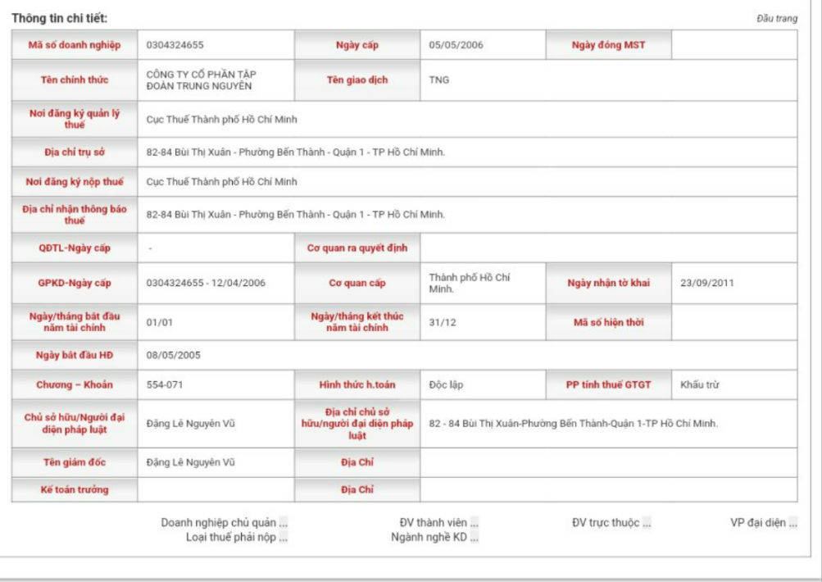

Ảnh ..Biểu mẫu thuế.

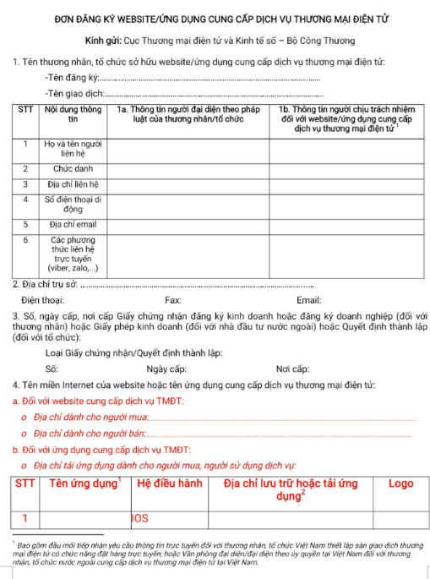

Ảnh ..Biểu mẫu đăng kí.

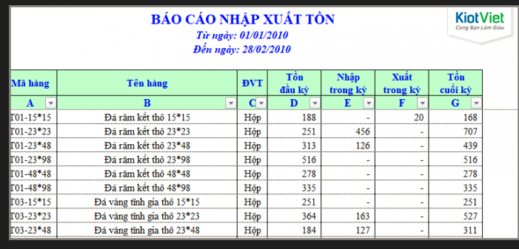

Biểu mẫu nhập xuất

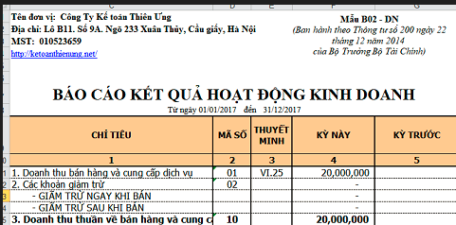

Biểu mẫu hoạt động kinh doanh

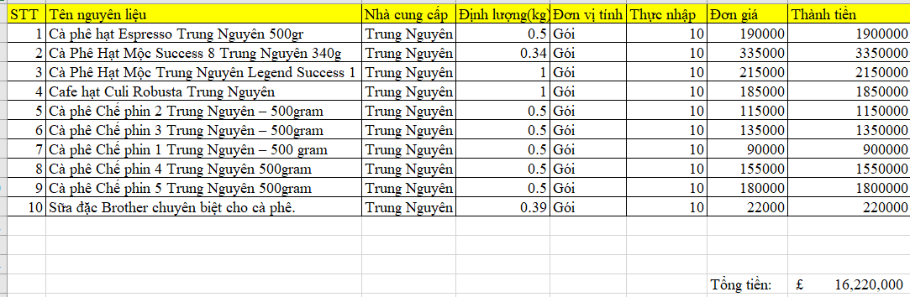

Phiếu nhập kho

1. ***Xác định thông tin cơ bản cho nghiệp vụ của bài toán***

Để xác định thông tin cơ bản cho nghiệp vụ của bài toán quản lý xuất nhập khẩu cà phê, các thông tin cần xác định bao gồm:

Danh mục cà phê: mã cà phê, tên cà phê, nguồn gốc, chất lượng, đơn vị tính, etc.

Nhà cung cấp: mã nhà cung cấp, tên nhà cung cấp, địa chỉ, số điện thoại, mã số thuế, etc.

Khách hàng: mã khách hàng, tên khách hàng, địa chỉ, số điện thoại, mã số thuế, etc.

Hợp đồng: mã hợp đồng, ngày ký kết, bên mua, bên bán, tổng giá trị, phương thức thanh toán, etc.

Phiếu xuất/nhập kho: mã phiếu, ngày lập, mã hợp đồng, mặt hàng xuất/nhập, số lượng, đơn giá, thành tiền.

Hoá đơn: mã hoá đơn, ngày xuất hoá đơn, mã hợp đồng, bên mua, bên bán, tổng giá trị, thuế GTGT.

Tài khoản người dùng: username, password, quyền hạn, etc.

1. ***Xây dựng mô tả nghiệp vụ chức năng***

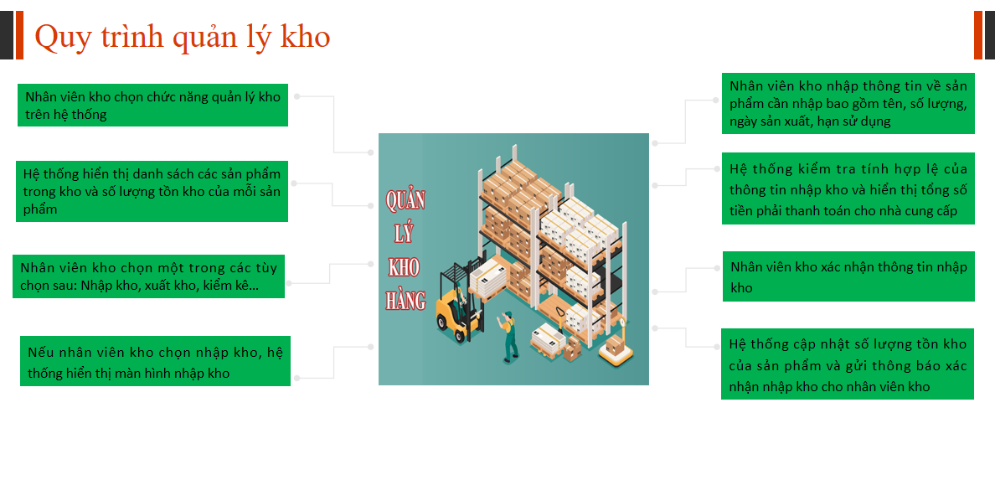

Ảnh ..Quy trình quản lí kho.

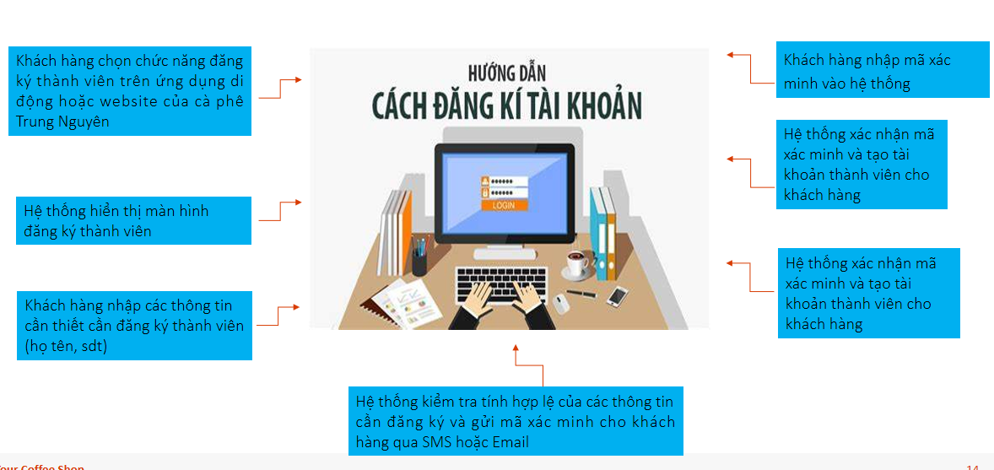

Ảnh ..Quy trình tạo tài khoản.

# Phân tích yêu cầu.

## *Đặc tả yêu cầu*

*a) Đặt hàng*

Actor: Khách hàng, nhân viên bán hàng

Description: Khách hàng có thể đặt hàng các sp của cà phê Trung Nguyên thông qua ứng dụng di động hoặc website. Nhân viên bán hàng sẽ xác nhận đơn hàng và giao hàng cho khách hàng.

Pre condition: khách hàng đã cài đặt ứng dụng di động hoặc duy cập website của cà phê Trung Nguyên. Khách hàng đã đăng nhập vào tài khoản của mình

Postcondition. Khách hàng nhận đc sản phẩm mà họ đã đặt. Nhân viên bán hàng cập nhật trạng thái đơn hàng

Main flow:

B1: Khách hàng chọn các sản phẩm mà họ muốn đặt và nhập số lượng

B2: Khách hàng chọn phương thức thanh toán (tiền mặt, thẻ, ví điện tử)

B3: Khách hàng nhập thông tin giao hàng (địa chỉ, SDT, thời gian,)

B4: Hệ thống KT tính hợp lệ của thông tin đơn hàng và hiển thị tổng tiền

B5: Khách hàng xác nhận đơn hàng

B6: Hệ thống gửi thông báo xác nhận đơn hàng cho khách hàng và nhân viên bán hàng

B7: Nhân viên bán hàng chuẩn bị sản phẩm và giao cho khách hàng

B8: Nhân viên bán hàng cập nhật trạng thái đơn hàng là đã giao

B9: Hệ thống gửi thông báo cho khách hàng biết là đơn hàng đã được giao

B10: User case kết thúc.

*b) Quản lý kho*

Actor: Nhân viên kho

Description: Nhân viên kho có thể quản lý các sản phẩm trong kho của cà phê Trung Nguyên, bao gồm nhập kho, xuất kho, kiểm kê…

Precondition: Nhân viên kho đã đăng nhập vào hệ thống quản lý kho

Postcondition: Các thông tin về sản phẩm trong kho được cập nhật chính xác và kịp thời.

Main flow:

B1: Nhân viên kho chọn chức năng quản lý kho trên hệ thống

B2: Hệ thống hiển thị danh sách các sản phẩm trong kho và số lượng tồn kho của mỗi sản phẩm

B3: Nhân viên kho chọn một trong các tùy chọn sau: Nhập kho, xuất kho, kiểm kê…

B4: Nếu nhân viên kho chọn nhập kho, hệ thống hiển thị màn hình nhập kho

B5: Nhân viên kho nhập thông tin về sản phẩm cần nhập bao gồm tên, số lượng, ngày sản xuất, hạn sử dụng

B6: Hệ thống kiểm tra tính hợp lệ của thông tin nhập kho và hiển thị tổng số tiền phải thanh toán cho nhà cung cấp

B7: Nhân viên kho xác nhận thông tin nhập kho

B8: Hệ thống cập nhật số lượng tồn kho của sản phẩm và gửi thông báo xác nhận nhập kho cho nhân viên kho

B9: User Case kết thúc.

*c) Đăng ký thành viên*

Actor: Khách hàng

Description: Khách hàng có thể đăng ký thành viên của cà phê Trung Nguyên để nhận được các ưu đãi và tích điểm khi mua hàng

Precondition: Khách hàng đã cài đặt ứng dụng di động hoặc website của cà phê Trung Nguyên, khách hàng chưa có tài khoản thành viên

Postcondition: Khách hàng có tài khoản thành viên của cà phê Trung Nguyên và có thể đăng nhập vào để sử dụng các chức năng dành cho thành viên

Main flow:

B1: Khách hàng chọn chức năng đăng ký thành viên trên ứng dụng di động hoặc website của cà phê Trung Nguyên

B2: Hệ thống hiển thị màn hình đăng ký thành viên

B3: Khách hàng nhập các thông tin cần thiết cần đăng ký thành viên (họ tên, sdt)

B4: Hệ thống kiểm tra tính hợp lệ của các thông tin cần đăng ký và gửi mã xác minh cho khách hàng qua SMS hoặc Email

B5: Khách hàng nhập mã xác minh vào hệ thống

B6: Hệ thống xác nhận mã xác minh và tạo tài khoản thành viên cho khách hàng

B7: Hệ thống gửi thông báo xác nhận đăng ký thành viên cho khách hàng qua SMS hoặc Email

B8: User Case kết thúc.

## *Thu thập biểu mẫu*

## *Mô hình BFD/CFD*

## *User Case*

## *Mô hình DFD 3 mức*

# Thiết kế phần mềm

## *Mô hình ERD*

## *Giao diện 3 mức*

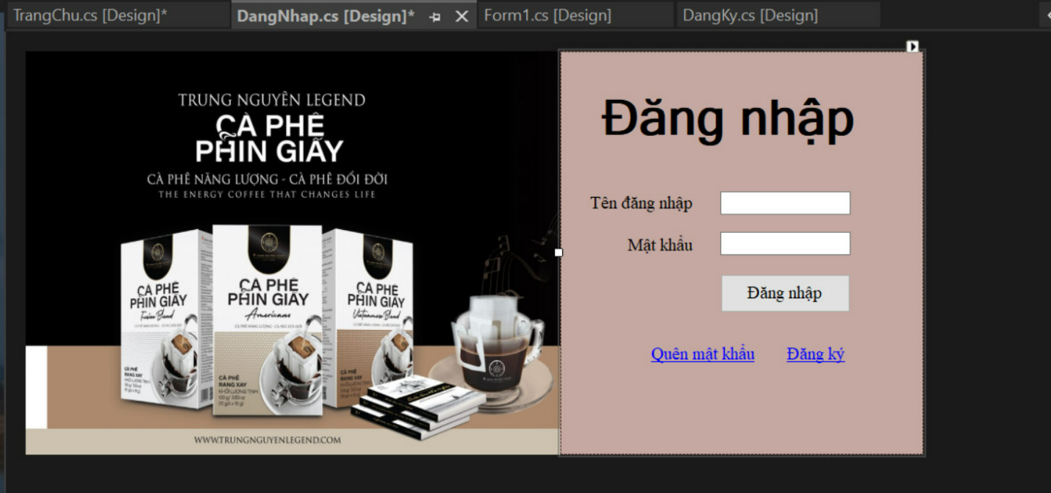

Ảnh ..Form Đăng nhập.

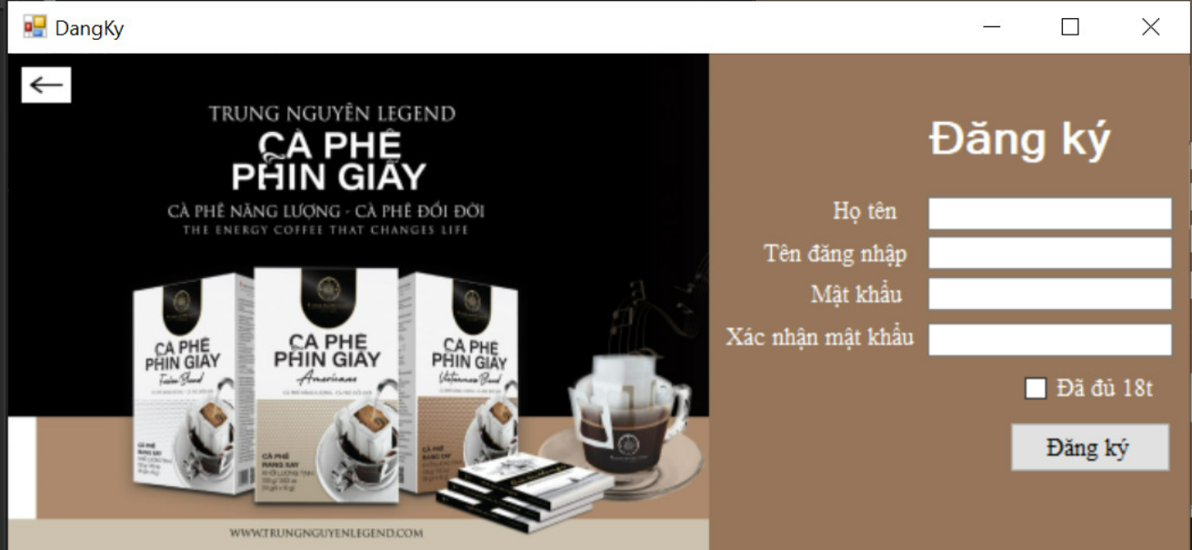

Ảnh ..Form Đăng kí.

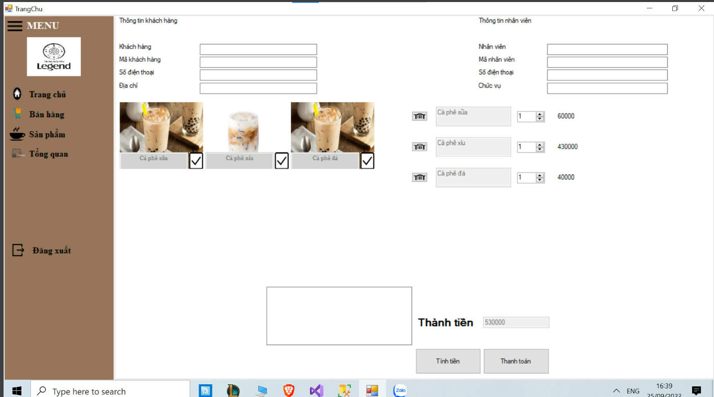

Ảnh ..Form sản phẩm.

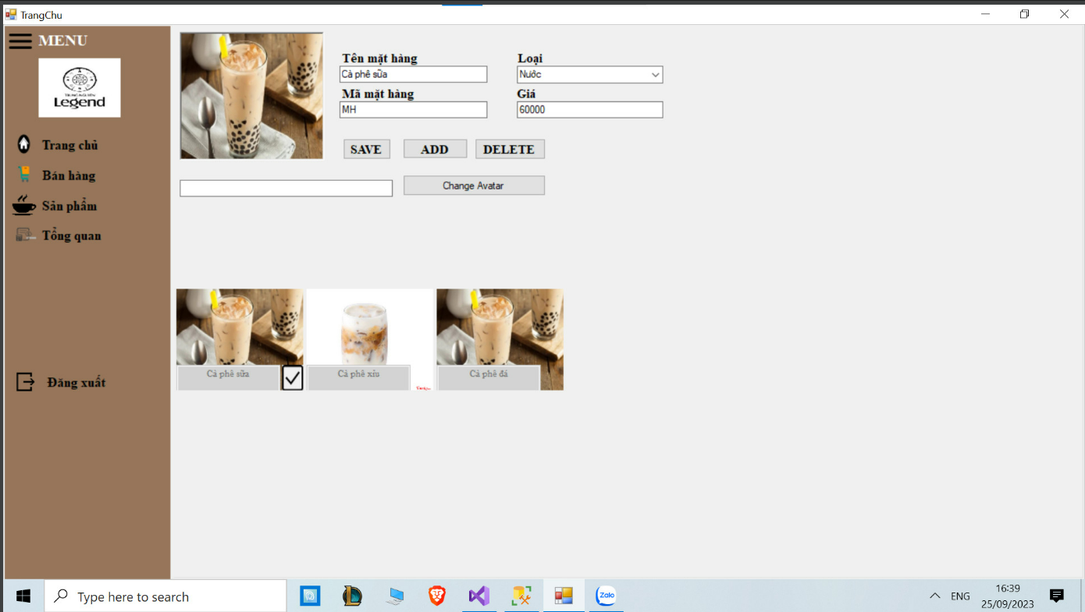

Ảnh ...Form chi tiết sản phẩm.

## *Danh mục (các thực thể , danh mục)*

# Lập trình và biên dịch.

## *Công cụ thực hiện*

### *Hệ quản trị SQL*

Server hay còn gọi là Microsoft SQL Server, là một phần mềm quản trị cơ sơ dữliệu quan hệ được phát triển bởi microsoft bao gồm: tạo, duy trì, phân tích dữ liệu,…dễ dàng sử dụng để lưu trữ cho các dữ liệu dựa trên tiêu chuẩn RDBMS – RelationalDatabase Management System.SQL Server được xây dựng dựa trên SQL, được tối ưu để có thể chạy trên môi trườngcơ sở dữ liệu rất lớn lên đến Tera – Byte cùng lúc phục vụ cho hàng ngàn user. SQLServer cung cấp đầy đủ các công cụ cho việc quản lý từ nhận diện GUI đến sử dụngngôn ngữ cho việc truy vấn SQL.SQL Server thường đi kèm với việc thực hiện riêng các ngôn ngữ SQL, T – SQL, cụthể như sau:•SQL Server Management Studio: công cụ giao diện chính cho máy chủ, hỗtrợ cho môi trường 64 bit và 32 bit.•T – SQL: là ngôn ngữ thuộc quyền sở hữu của Microsoft hay còn được gọi làTransact – SQL.

Các thành phần cơ bản của SQL Server.

Database Engine: có khả năng chứa dữ liệu ở quy mô dưới dạng support và table, cóthể tự điều chỉnh.Integration Services: là tập hợp các đối tượng lập trình, các công cụ đồ họa cho việcsao chéo, di chuyển, chuyển đổi dữ liệu.Analysis Services: là dịch vụ phân tích dữ liệu của Microsoft bằng kỹ thuật khai thácdữ liệu và khái niệm hình khối nhiều chiều.Notification Services: đây là nền tảng cho sự phát triển và triển khai các ứng dụngsoạn và gửi thông báo, có chức năng gửi thông báo theo dịch thời đến hàng ngàn ngườiđăng ký sử dụng trên nhiều loại thiết bị khác nhau.Reporting Services: là công cụ tạo, quản lý, triển khai báo cáo.Full Text Search Services: là thành phần đặc biệt tròn truy vấn và đánh cỉ mục dữ liệuvăn bản không cấu trúc được lưu trữ trong các cơ sở dữ liệu của SQL Server.Service Broker: là môi trường lập trình tạo ra các ứng dụng trong việc nhảy qua cácinstance.

Cơ sở dữ liệuCơ sở dữ liệu là hệ thống bao gồm rất nhiều thông tin, dữ liệu được xây dựngtheo một cấu trúc nhất định nhằm đáp ứng nhu cầu khai thác, sử dụng của nhiều ngườihay chạy nhiều chương trình ứng dụng cùng một lúc.Khi áp dụng hình thức lưu trữ này, nó sẽ giúp khắc phục được những điểm yếucủa việc lưu file thông thường trên máy tính. Các thông tin lưu trữ sẽ đảm bảo đượcnhất quán, hạn chế tình trạng trùng lặp thông tin.2. Hệ quản trị cơ sở dữ liệu (DBMS)Hệ quản trị cơ sở dữ liệu (DBMS) là một gói phần mềm được thiết kế để xác định, thao tác, truy xuất và quản lý dữ liệu trong cơ sở dữ liệu. DBMS thường thao tác với dữ liệu của chính nó. Định dạng dữ liệu, tên field, cấu trúc bản record và cấu trúc file.

### *Visual Studio 2022*

Microsoft Visual Studio là một môi trường phát triển tích hợp từ Microsft.Nó được sử dụng để phát triển chương trình máy tính cho Microsoft Windows, cũng như các trang web, các ứng dụng web và các dịch vụ web.Visual Studio sự dụng nền tảng phát triển phần mềm của Microsoft như Windows API,Windows Form, Windows Presentation Foundation, Windows Store và Microsoft Silverlight. Nó có thể sản xuất cả hai ngôn ngữ máy và mã số quản lý.Visual Studio bao gồm một trình soạn thảo mã hỗ trợ IntelliSense cũng như cải tiến mãnguồn độ máy. Công cụ tích hiwjp khác bao gồm một mãu thiết kế các hình thức xây

Xây dựng phần mềm quản lý quán Coffee Trang 14dựng giao diện ứng dụng, thiết kế web, thiết kế lớp và thiết kế giản đồ cơ sở dữ liệu. Nó chấp nhận các plug-in nâng cao các chức năng ở hầu hết các cấp bao gồm thêm hỗ trợ cho các hệ thống quản lý phiên bản( như Subversion) và bổ sung thêm bộ công cụ mới như biên tập và thiết kế trực quan cho các miền ngôn ngữ cụ thể hoặc bộ công cụ dành cho các khía cạnh khác trong quy trình phát triển phần mềm.

### *Công nghệ mới*

## *Phần cứng*

# Kiểm thử phần mềm

## *Kiểm thử hiệu xuất*

## *Kiểm thử chức năng*

## *Kiểm thử phần mềm*

### *Input Data*

### *Kết suất báo cáo đầu ra của hệ thống*

# Bảo trì bảo dưỡng

## *Handbook (hướng dẫn sử dụng phần mềm)*

## *Hướng dẫn tự kiểm thử*

## *Hướng dẫn tự bảo dưỡng định kì*

# TÀI LIỆU THAM KHẢO